【主日事工分配】Sunday Service Personnel
日期 | 8/26早/午合堂崇拜 | 9/2早堂崇拜 | 9/2午堂崇拜
證道 | 高如珊姐妹 | 尤陽生牧師 | 尤陽生牧師
司會 | 潘巨明 | 朱世杰 | 簡英仁
領詩 | 朴真善/戴佳  曹大為 | 曹大為/王秀華  黃文華 | 劉淑清/劉依清  徐嘉君/黃彥璋
司琴 | 尤立馨 | 張美琴 | 洪莉玲
司獻 | 王曉暉 | 周曉霞 | 陳月華
招待  點名 | 卓滿莉  陶惠庭 | 董芬芳  王秀華 | 陳月華  徐嘉君
歡迎隊 | 顧芬怡 | 張寧生 | 徐嘉君
投影片 | 曾錦秀 | 陳元卿 | 林振成
音響燈光 | 曾錦秀 | 陳元卿 | 黃維靖
獻花 | 刁本彬 | 王秀華 | 王秀華
午餐服事 | 黃維靖 | 朴真善 | 譚麗卿
【教會聚會表】Church Schedule
聚會內容Worship/Meeting | 聚會日期Day | 聚會時間Time | 負責/聯絡人  Contact | 電話Telephone
早堂華語崇拜  Mandarin Worship | 週日Sun | 9:30am | 劉淑清姐妹  Samantha Liu | 718-938-2796
午堂台語崇拜  Taiwanese Worship | 週日Sun | 11:00am | 劉淑清姐妹  Samantha Liu | 718-938-2796
英文堂崇拜  English Worship | 週日Sun | 12:30pm | 白書亞牧師  Pastor Joshua Birchfield | 970-689-2671
兒童崇拜Worship  兒童主日學Children S.S. | 週日Sun | 9:30 教室開門  10:45合班崇拜12:00分班上課 | 張美琴姐妹  Megan Chang | 917-566-9006
成人主日學  Adult S.S. (早/午堂) | 週日Sun | 早-11:00am  午-12:30pm | 朱駿康弟兄  Richard Chu | 646-255-2268
英文主日學E.S.S.  青年團契Youth S.S. | 週日Sun | 11:00am | 陳鴻成Daniel Chen  Samantha Yu尤立馨  Bridgeen Yap葉麗薇 | 646-267-3815  646-673-3946  347-326-2799
詩班練習  Choir Practice | 週日Sun | 1:30pm | 劉淑清姐妹  Samantha Liu | 718-938-2796
禱告會Prayer Meeting  電話祈禱網Phone | 週三  週四 | 6:00-8:00pm  9:00-10:00pm | 尤陽生牧師  撥712-432-0075 | 718-746-4199密碼141852#
英文青年團契  Keystone Youth Group  大學社青College/Career | 週五  週五 | 8:00pm  8:00pm | Samantha Yu尤立馨  Bridgeen Yap葉麗薇  陳鴻成Daniel Chen | 646-673-3946  347-326-2799  646-267-3815
弟兄團契Brother F. | 不定期 | TBA | 王焱南弟兄 | 917-960-6479
姊妹團契Sister F. | 不定期 | TBA | 王曉暉姊妹 | 646-705-1285

基督教紐約聖教會週報

Queens Taiwanese Evangelical Church
第34週 主後AD 2018年8月26日

年度主題 Theme of the Year
《穿戴全副屬靈軍裝，開展教會的新境界》
“Take Up Whole Armor of God to Advance Church's New Realm”

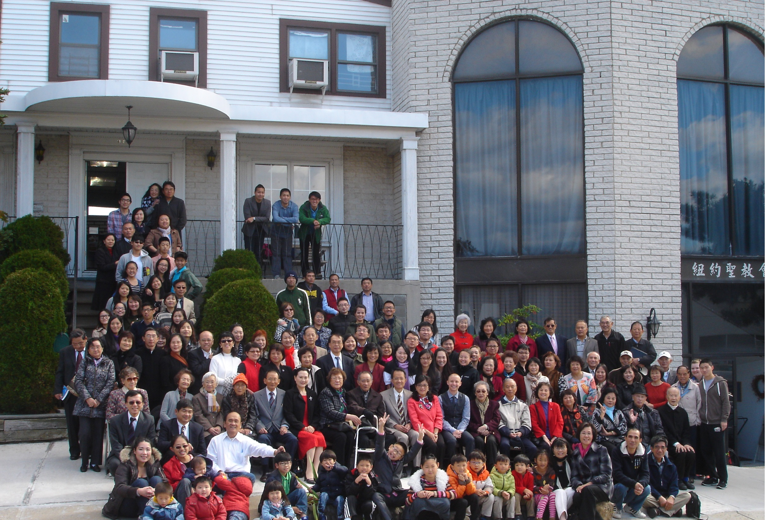

年度金句Key Verse of the Year
以弗所書Ephesians 6:13
「要穿起 神所賜的全副軍裝，使你們在這邪惡的時代裡可以抵擋
得住，並且在作完了一切之後，還能站立得穩。」 (新譯本)
「著穿上帝所賜全副的戰甲，通佇邪惡的日子會當抵抗對敵的攻擊，
戰鬥到底，徛在(khiā chāi)守住(siú-tiâu)陣地(tīn-tē)。」(全民台語)
“Take up the whole armor of God, that you may be able to withstand
in the evil day, and having done all, to stand firm.” (ESV)

榮譽牧師Pastor Emeritus：高耀民牧師Rev. Benjamin Kao
主任牧師Senior Pastor：尤陽生牧師Rev. Johnson Yu, Tel:718-746-4199
英語牧師English Pastor：白書亞牧師Rev. Joshua Birchfield, Tel:970-689-2671
值月同工Coworker of Month：陳元卿Ann Chen, Tel: 646-828-6658
教會地址Church Address：40-31 165th Street, Flushing, NY 11358
教會電話Church Tel：(718)460-6326原網址:qtecny.wtc.net 新網址:qtecnyc.org

紐約聖教會早/午合堂主日崇拜程序
第34週 2018年8月26日上午10時

司會: 潘巨明弟兄 司琴:尤立馨姐妹

序樂 ……………… (會眾安靜默禱) …………………… 司琴
宣召…………………………………………………………司會
讚美 ……………………1.「聖潔的敬拜」……………………領詩團隊
&禱告 2.「愛中相遇」
主禱文……………………………………………..……司會及會眾
啟應…………………以賽亞書第45章選讀………………司會及會眾
讀經…………………使徒行傳2:37-47……………………司會
證道…………………「震撼社會的影響力」……………高如珊姐妹
洗禮…………………「我的眼睛已經看見」……………尤陽生牧師
奉獻……………「獻己於主」(生命聖詩458首) ………… 王曉暉姐妹
(如果你還不瞭解奉獻的意義，請暫時不必奉獻)
頌榮…………………「普天之下萬國眾生」 (聖歌29首) . ………會眾
祝禱…………………………………………………………尤陽生牧師
阿們………………………「阿們頌」………………………會眾
殿樂………………………(會眾安靜默禱)………………………司琴

～～～～～～～～～～～～～～～～～～～～～～～～～～～

金句 :（使徒行傳2:42）

(華)『他們恆心遵守使徒的教訓，彼此相通、擘餅和祈禱。』
(新譯本)
(台)『全心領受使徒的教示，參與信徒團契生活，領受聖餐，祈禱。』
(全民台語聖經)

歡迎/報告/信主得救見證…………………………………………司會

【紐約聖教會-各團隊負責同工】Church Co-worker Team
團隊Team | 同工Coworker | 聯絡電話Contact
主席Chairperson | 尤陽生牧師Rev. Johnson Yu | 718-746-4199
副主席Vice Chair | 陳鴻成Daniel Chen | 646-267-3815
英語牧師EM Pastor | Rev. Joshua Birchfield白書亞牧師 | 970-689-2671
行政一Administration 1  行政二Administration 2 | 唐耀鴻Yea Hung Tang  朴真善Jin Parque | 646-309-2997  516-806-0049
敬拜Worship | 劉淑清Samantha Liu | 718-938-2796
關懷Caring | 王積惠Emily Wang  王曉暉Julia Hu | 646-595-6996  646-705-1285
造就Discipleship | 朱駿康Richard Chu | 646-255-2268
事奉Service | 張廣壽William Chang | 917-547-3501
宣教Mission | 陳元卿Ann Chen | 646-828-6658
財務Finance | 陳鴻成Daniel Chen | 646-267-3815
英語部English Ministry | 李婷Christine Li | 718-640-3181
兒童部Children Ministry | 張美琴Megan Chang | 917-566-9006

【小組聚會】Small Groups
僕人 | 聚會時間 | 聚會地點 | 聯絡電話
長輩喜樂小組-張文雄夫婦 | 週二10:00am | 40-32 166th Street -社區中心 | (646) 427-7040
週五小組 | 週五8:00pm | 40-32 166th Street -社區中心 | (718) 460-6326
社青小組-朱世杰夫婦/一、三週 | 週六7:30pm | 40-31 165th Street -教會三樓 | (917) 566-8602
週六幸福小組佈道研討 | 週六2:00pm | 40-32 166th Street -社區中心 | (718) 460-6326
週六小組/一、三週 | 週六4:00pm | 40-31 165th Street -教會三樓 | (718) 460-6326
桌球練習-林振成弟兄 | 週一,三8-10pm | 週六2-6 pm -教會一樓 | (917) 754-8503

【2018年夏季成人主日學】2018 Summer Adult Sunday School
班別 | 教導老師 | 教室
早堂華語－耶穌的比喻及詩篇選讀 | 唐耀鴻/陳元卿/黃麗淑/朱駿康/黃文華/王秀華/張廣壽/薛婉華 | 一樓餐廳
午堂台語－耶穌的比喻及詩篇選讀 | 簡英仁、陳月華 | 三樓大廳
慕道班 | 劉淑瓊、王曉暉、戎嗣定 | 三樓大廳

【【08/19/18主日聚會人數】Attendance
早堂崇拜 | 午堂崇拜 | 英文堂崇拜 | 兒童部崇拜 | 合計人數
58人 人 | 30人 | 24人 | 兒童:4人/大人:2人 | 118人 人

【08/19/2018主日奉獻明細及總計】Offertory Details
十一奉獻
Tithe
感恩奉獻Thanks
建堂Building

其他Others
現金Cash | 十一Tithe | 感恩Thanks | 建堂Building | 其他Others | 總計Total
$ | $ | $ | $ | $ | $

第34週 8/26/2018 值月同工: 陳元卿Coworker on Duty: Ann Chen
【歡迎與消息報告】Welcome and Announcement
- 歡迎今天新朋友及過訪的主內兄姐，願神賜恩於你/妳！

□〔教牧/同工團隊〕Pastoral and Co-worker Team
- 謝謝如珊姐妹傳講教導主的話語，願主賜福她的身心、家人、事奉。
- 今天崇拜中有何遠桂姐妹(王焱南的岳母、秦宏榮的母親)受洗歸主，為她獻上感恩。下次洗禮時間是感恩節週六11/24晚上。
- 9/23是教會今年的「兒童主日」，上午10時早/午/英/兒童四堂聯合崇拜，由英語部白書亞牧師(Pastor Joshua Birchfield)傳講信息。
- 同工會決議成立聘牧小組，由陳鴻成、朱世杰、王積惠、高如珊、朴真善五位弟兄姐妹，協助教會招聘、邀請、及面試未來的主任牧師，並定期向會友匯報狀況，提供評估給同工會。最後由同工會按照章程，投票决定新聘的牧者人選。

□〔敬拜〕Worship
- 每週主日服事人員須在各堂聚會前30分鐘到達教會一起禱告預備。
- 10/27(週六)在錫安教會有聯誼會主辦的「教會詩班觀摩會」。

□〔造就〕Discipleship
- 暑期九次成人主日學「主耶穌的比喻和詩篇選讀」，請先閱讀經文:
(7) 8/26－不義管家的比喻:路16:1-13-黃文華姐妹
(8) 9/02－惡園戶的比喻:太21:33-46;可12:1-12;路20:9-19-朱駿康弟兄
(9) 9/09－交銀與十僕的比喻:路19:11-27-薛婉華姐妹
- 原定9/8(六)及9/11,12(二,三)基督使者協會主辦、本教會協辦的「實用查經法」，主辦單位因報名人數不足而決定取消。
- 9/16將開始秋季成人主日學課程，要學習的是「約翰一、二、三書」和「彼得前、後書」。

□〔宣教〕Missions
- 8/4起每週六下午2-4時在教會社區中心有「幸福小組佈道事工」的籌備及教材研討，為期共六週。請為邀請未信主親友的行動代禱。

□〔行政〕Administration
- 教會主堂後院水泥地在主日及特別聚會是給「行動不便需使用無障礙坡道者上下車」使用，其他人請勿在此處及車道上停車。謝謝合作！
- 請養成好習慣，放置垃圾前要先留意看清楚回收分類桶註明再放:
(1)購物塑膠袋、包裝塑膠袋，保麗龍(塑料)杯盤、盒子，筷子，都是一般垃圾，不能回收；
(2)未喝完的咖啡、飲料，未吃完的外賣食物(廚餘)，請倒乾淨容器並沖洗後再丟回收桶；
(3)紙杯的塑膠蓋子、吸管要與杯子分開放；
(4)衛生紙、餐巾紙、擦手紙、碎紙都是一般垃圾，勿丟入回收桶。

□〔財務〕Finance Team
- 教會社區中心建堂奉獻報告如下，請主內兄姐繼續關心奉獻:
募款總目標  Pledge Goal | 已收奉獻累計(至8/12)  Cumulated Received (Till 8/12) | 台灣募款(至8/19)  Fund Raising-Taiwan(till8/19) | 總計還需奉獻  Pledge Still Needed
$980,000 | $568,834 | $56,200 | $354,966
個人借款每月還款  Monthly Pay Back for Personal Loan |  | 本月累計奉獻(至8/12)  Received This Month (Till 8/12)
$4,000 |  | $106

□〔關懷〕Caring
- 過去在中國藏族宣教的好東牧師，8/1在美國意外遇難，特別記念好師母Laurar，她要獨自帶四個孩子Joshua (8歲), Elliana (6歲), Sophia (4歲), Ian (2歲)，求主耶穌安慰眷顧未來的日子。我們教會為好牧師遺族募款今天截止，奉獻寫QTEC，註明「好牧師」。
- 身心欠安代禱：張伊玫，周清芬，陳明源，任安妮，鄭蓓莉，蔡尹嚴，梁漢成，陳周旭，周武揚，高牧師，簡如詳，許文英，葉元龍，謝熊聯芳，薛盧瑞英，劉馨，霍郭越，周震歐，韓王桂枝，張董繼璜，董仲天，周文耀，陳蓉，鄭建民，郭淵源，郭久美，劉忠彥，盧青，張少杰，郭秀卿，洪傳雄，鄭賢堅，潘彩娥。
～～～～～～～～～～～～～～～～～～～～～～～～～～～
第34週 08/19/2018 高如珊姐妹
講道: 《震撼社會的影響力》 經文: 使徒行傳2:37-47

